### 4.5.3 Diamond Head

Esta ola se localiza en la costa sudeste de Oahu, según se ve en la siguiente figura. La estrella naranja simboliza la ubicación aproximada del GridPoint utilizado del modelo WAVEWATCH III como fuente de pronósticos mar adentro.

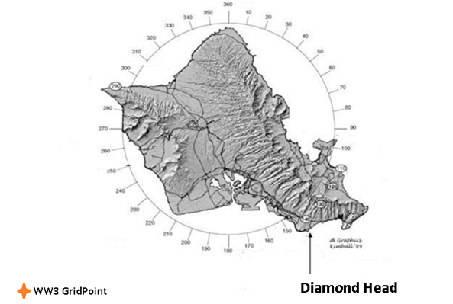

Fig. 4.11: Localización Diamond Head, Oahu, Hawái.

En las siguientes dos tablas 4.11 y 4.12 se muestra la correlación y MAE del modelo WAVEWATCH III y del clasificador (SVM) en contraste con las observaciones para la ola Diamond Head respectivamente.

|  |  |
| --- | --- |
| Correlación WW3 / Obs. Visual | Correlación SVM / Obs. Visual |
| 0% | 48% |

Tabla 4.11: Correlación en Diamond Head.

|  |  |
| --- | --- |
| MAE WW3 / Obs. Visual | MAE SVM / Obs. Visual |
| 0.99 mts | 0.47 mts |

Tabla 4.12: MAE en Diamond Head.

A continuación, en las figuras 4.12 y 4.13, se grafican el valor de altura de ola predicho por cada uno de los sistemas en comparados con el valor de altura de ola reportado por el observador.

Al mismo tiempo, en las figuras 4.14 y 4.15, muestran dos gráficos de dispersión que relacionan las predicciones de cada sistema junto a las observaciones costeras, brindando mejor visibilidad del margen de error de las predicciones. La línea verde representa los valores ideales en que los reportes del modelo son idénticos a lo observado en la costa.

Fig. 4.12: Altura de ola predicha en Diamond Head por WAVEWATCH III en contraste con las observaciones visuales en la costa.

Fig. 4.13: Altura de la ola predicha en Diamond Head por SVM en contraste con las observaciones visuales en la costa.

Fig. 4.14: Grafico de dispersión (en base a la altura de las olas) en Diamond Head entre las predicciones de WAVEWATCH III y las observaciones costeras.

Fig. 4.15: Grafico de dispersión (en base a la altura de las olas) en Diamond Head entre las predicciones de SVM y las observaciones costeras.

Similar a Ala Moana las tablas 4.11 y 4.12 muestran un incremento en la correlación de un 48% y una disminución del error absoluto promedio de 42 cm, es decir una mejora de un 47% en el error absoluto medio. Nuevamente pasamos de tener un predictor que obtiene un 0% de correlación a uno que resulta en un 48%.

En los gráficos de dispersión, se hace más notoria aun la mejora que en Ala Moana, las observaciones se agrupan muy cerca del ideal.